[문제] Hexagon (정육각형 만들기)
강남월드 유치원에서 도형놀이를 한다.
여섯 개의 정삼각형이 있고, 각 정삼각형의 각 변에는 숫자가 있다. 이 정삼각형의 각 변의 숫자가 같은 쪽으로 붙였을 때 둘레의 숫자들의 합이 최대가 되는 정육각형을 만드는 놀이이다.

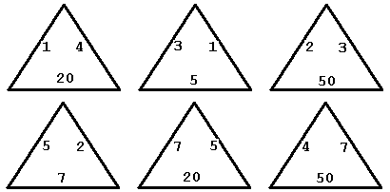
<정삼각형>

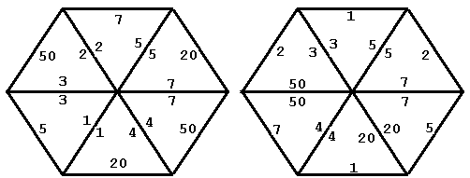
7+20+50+20+5+50=152 1+2+5+1+7+2=18
<정육각형>

둘레의 숫자의 합이 최대가 되도록 정삼각형을 연결하는 프로그램을 작성하시오.

▶프로그램 이름 : hexagon

▶입력형식 (hexagon.in)
Line 1~6: | L1, L2, L3 (1<=L1,L2,L3<=100). L1,L2,L3은 삼각형의 각 변에 씌여진 숫자(시계방향)

▶입력예
1 4 20
3 1 5
50 2 3
5 2 7
7 5 20
4 7 50

▶출력형식 (hexagon.out)
정삼각형으로 만들어진 정육각형의 둘레에 쓰여있는 숫자들의 최대 합을 출력한다.
Line 1: | A. 정육각형의 둘레에 쓰여있는 숫자들의 최대합(단, 어떠한 경우도 정육각형을 만들 수 없다면, “impossible”을 출력한다.

▶출력예
152

